Likelydende brev - se vedlagt liste

Behandlende enhet: | Saksbehandler/telefon: | Vår referanse: | Deres referanse: | Vår dato:
Utbygging | Ian Francis Markey / 41627557 | 20/234405-2 |  | 10.12.2020

Varsel om oppstart av planarbeid for:
Stabekklokket - endring av reguleringsplan for E18-korridoren Lysaker – Ramstadsletta m.fl. planID 2014012
Kommunal- og moderniseringsdepartementet godkjente områdereguleringsplan for E18 Lysaker – Ramstadsletta den 8.09.2017.

Stortinget vedtok 19. juni 2020 et justert alternativ for E18 Lysaker-Ramstadsletta slik det fremgår av Prop. 38 S og Innst. 393S. Stortingsvedtaket stiller krav om en kostnadsreduksjon av prosjektet, og angir konkret hvilke endringer som er nødvendig. En av endringene er innkorting av planlagt Stabekklokk med ca. 50 meter. Denne endringen gjøres som en endring av områderegulering E18-korridoren Lysaker-Ramstadsletta med tverrforbindelse Gjønnes-Fornebu, planID 2014012. Endringen gjøres iht. Plan- og bygningsloven (Pbl.) §12-14 Endring og oppheving av reguleringsplan.

I medhold av Pbl. § 12-8 varsles det nå om oppstart av planarbeid, og det bes om innspill til planarbeidet.

Beskrivelse av endringene
Sammenliknet med vedtatt reguleringsplan planlegges selve lokket å bli forkortet med ca. 50 meter mot øst, og murer langs E18 forlenges tilsvarende. Dette innebærer at gangforbindelsene på lokket må justeres. Det skal vurderes støyreduserende tiltak. Det vurderes en mindre justering av gang- og sykkelveg ved Vestre Lenke bussholdeplass.

Området som kan bli berørt av planendringene er vist med stiplet strek på kartet nedenfor. Planens endelige avgrensning og innhold vil bli avklart gjennom planarbeidet.

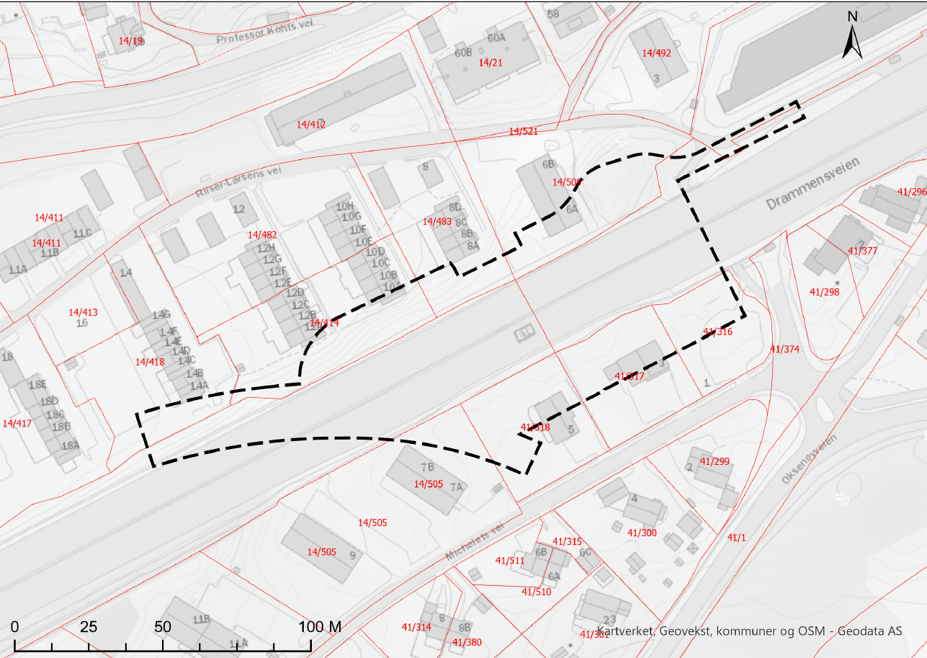
Foreløpig planområde for reguleringsendringen.

Planprosess
Oppstartsmøte om planendringen ble avholdt 26. november 2020. Referat fra oppstartsmøtet kan leses på Bærum kommunes hjemmesider (ArkivsakID 20/24476).

Planendringene utløser ikke krav om konsekvensutredning etter pbl. kap. 4 med tilhørende forskrift, da endringene ikke vurderes å falle inn under vedlegg l eller ll og ansees ikke å føre til nye «vesentlige virkninger for miljø eller samfunn», jfr. forskriftens § 8.

Utredningsbehovet og vurdering av konsekvenser vil oppfylles gjennom en ordinær planprosess etter plan- og bygningsloven. Statens vegvesen vil utarbeide nødvendige tilleggsutredninger samt foreta en helhetsvurdering av alle enkeltendringene som følge av Stortingsvedtaket. Disse tilleggsutredningene vil følge med planforslaget. Samlet tilleggsutredning vil blant annet omhandle temaer som støy og luftforurensning, trafikale konsekvenser, konsekvenser for kollektivreisende, gående og syklende, trafikksikkerhet og anleggstrafikk. Utredningen beskriver konsekvenser av endringene sammenliknet med vedtatt plan.

Forslag til reguleringsendring vil legges ut til offentlig ettersyn i samsvar med Pbl. § 12-10.

Frist for innspill
Har du merknader til varsel om oppstart av reguleringsendring, kan du sende skriftlig uttalelse om dette til Statens vegvesen, enten som e-post til firmapost@vegvesen.no eller som brev til Statens vegvesen, Utbygging, Postboks 1010 Nordre Ål, 2605 Lillehammer. Uttalelser sendes innen 28.januar 2020 og merkes med saksnummer 20/234405 Stabekklokket - endring av reguleringsplan for E18-korridoren.

Ta gjerne kontakt
Dersom du vil ha nærmere informasjon om endringene og planarbeidet, kan du kontakte:
Ian Markey, ian.markey@vegvesen.no, telefon 416 27 557, eller
Tuva Evju, tuva.evju@vegvesen.no, telefon 41220943

Med hilsen

Tom Hedalen
Prosjektleder Ian Markey

Tekst for godkjenning settes inn ved ekspedering.

Likelydende brev sendt til
BÆRUM KOMMUNE, Postboks 700, 1304 SANDVIKA
BÆRUM KOMMUNE, Postboks 700, 1304 SANDVIKA
………

